**DIDAKTICKÝ UČEBNÍ MATERIÁL**

|  |  |
| --- | --- |
| **NÁZEV ŠKOLY** | Základní škola a Mateřská škola, Jablonec nad Nisou, Kamenná 404/4, příspěvková organizace |
| **ČÍSLO PROJEKTU** | CZ .1.07/1.4.00/21.2106 |
| **NÁZEV ŠABLONY**  **KLÍČOVÉ AKTIVITY** | III/2 Inovace a zkvalitnění výuky prostřednictvím ICT |

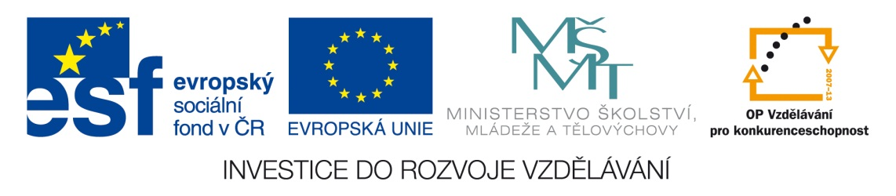

|  |
| --- |
| **Číslo materiálu (počet stran)**  VY_3.2_INOVACE_03_56 (3 str.) |
| **Název materiálu**  Chemické prvky. |
| **Doporučený ročník**  9. ročník |
| **Autor**  Mgr. Dana Pomahačová |
| **Cíle**  Procvičování názvů a značek prvků, třídění na kovy a nekovy. |
| **Doporučení pro práci s materiálem**  Žáci vybírají z nabízených možností názvy prvků, přetahují je do tabulky a třídí na kovy a nekovy. Na další stránce k názvům přetahují značky prvků a ještě mají zapsat, jak vloženou značku správně čteme. |
| **Použitá literatura a zdroje**  Učebnice a pracovní sešit chemie 9. postupného ročníku.  SMART Notebook.  http://cs.wikipedia.org/wiki/Mend%C4%9ělejevova_tabulka |